Билет 10

Магнитные взаимодействия. Магнитное поле электрического тока. Вектор индукции магнитного поля, линии магнитной индукции. Закон Био-Савара-Лапласа. Магнитное поле прямого и кругового тока.

Магнитное поле постоянного тока
Магнитное поле — особый вид материи, посредством которого осуществляется взаимодействие между движущимися заряженными частицами.
Магнитное поле создается движущимися электрическими зарядами.
Взаимодействие магнитной стрелки с проводником на малом расстоянии открыл Г.Х. Эрнест в 1820 году.
При замыкании цепи магнитная стрелка отклонялась.
Свойства магнитного поля:
- Магнитное поле материально: оно существует независимо от нас, от наших знаний о нем
- Магнитное поле обладает определенными свойствами, которые могут быть найдены экспериментально

Силовая характеристика магнитно поля — вектор магнитной индукции, .
Направление вектора магнитной индукции — направление нормали к поверхности, где расположена рамка с током, то есть в сторону поступательного движения правого буравчика при вращении по направлению тока в рамке.
Это же направление покажет северный полюс магнитной стрелки.
В магнитном поле прямолинейного проводника с током устанавливается по касательной к окружности с центром в проводнике. В данном случае буравчик должен двигаться в направлении тока, а вращение покажет направление вектора магнитной индукции.
Значение модуля момента магнитной индукции получено опытным путем: ,
где - максимальный момент силы.

Принцип суперпозиции
Если в данной точке пространства различные токи создают магнитные поля, то результирующая магнитная индукция в этой точке равна векторной сумме магнитных индукций всех токов.
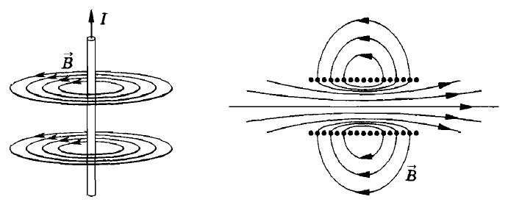
Линии магнитной индукции — линии, касательные к которым в каждой точке сонаправлены с вектором магнитной индукции.
Свойства линий магнитной индукции:
- Силовые линии всегда замкнуты.
- Касательные в любой точке характеризуют направление.
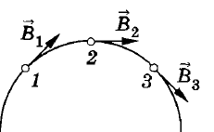
- Направление индукции магнитного моля и силы тока связаны правилом буравчика.
- Плоскость силовых линий перпендикулярна проводнику, по которому течет ток.
- Силовые линии симметрично охватывают проводник.

Магнитный поток вектора магнитной индукции через поверхность- скалярная физическая величина, численно равная произведению модуля вектора магнитной индукции на площадьи косинус угла между векторамии .
Поток магнитной индукции через замкнутую поверхность равен 0, т. к. количество силовых линий, входящих внутрь поверхности, равно числу линий, выходящих из нее.

1 Вебер — магнитный поток, создаваемый магнитным полем с индукциейчерез поверхность площадью

Закон Био-Савара-Лапласа
Рассмотрим малый участок. Здесь- вектор, направленный по току в проводнике.
Элемент тока:. Каждый такой элемент создает поле в точке А.

Элементарная индукция магнитного поля: , - вектор от элементарного участка до точки А- магнитная проницаемость, - магнитная постоянная.
По принципу суперпозиции результирующее поле равно векторной сумме элементарных.

Применение теоремы для прямого проводника
→
→

Применение теоремы для кругового проводника

